

（防災一斉行動訓練）を

令和３年度 京田辺市シェイクアウト訓練

シェイクアウト訓練とは？

大地震が発生したという想定で、あらかじめ決められた時刻に、各家庭や学校、会社などそれぞれの場所で、参加者の皆さんが地震から身を守る安全行動**「①まず低く」、「②頭を守り」、「③動かない」**をとる簡単な訓練です。

日時：令和３年11月5日（金）午前１０時００分

場所：家庭・学校・職場などそれぞれの場所

※市から訓練開始の合図はありません

時間になったら、訓練を開始してください

＜訓練方法＞

1. １０時００分　訓練開始

その場で1分間、身を守る**３つの安全行動**の姿勢を

とりましょう

1. １０時００分から数分後

緊急速報メールの受信確認

訓練用の緊急速報メール（エリアメール）を送信します

ので、各個人の携帯電話で情報を確認してください。

**※注意：緊急速報メールはシェイクアウト訓練開始の合図ではありません**

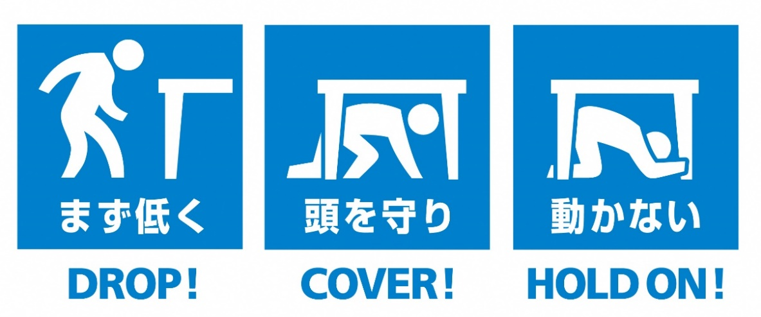



【緊急速報メールの受信について】

1. マナーモードでも着信音が鳴る場合があります。
2. 受信できない機種もあります
3. 通話中の時など、対応機種であっても受信できない場合があります

**訓練参加事前登録 募集中！！（裏面に登録票）**

訓練への積極的な参加表明として、ぜひ、事前の参加登録をお願いいたします。

**（登録の有無に関わらず、携帯電話等に緊急速報メールは届きます。）**

参加登録人数をカウントして、ホームページで公表させていただきます。

**申し込み方法「ＦＡＸ」**（0774－64－1305）

**「電話」**（0774－64－1307）のいずれかでご登録ください。

**訓練参加事前登録票（FAX専用：０７７４－６４－１３０５）**

①　参加予定単位　　□ 個人　　□ 団体【団体名：　　　　　　　　　　　　】

②　参加予定形態　　□ 団体で参加　　　□ 一部の部署などで参加

③　参加予定人数　【　　　　　　　　　　　人】

④　ホームページ、その他資料上に、参加団体名を掲載してよろしいでしょうか？

　　□ はい（掲載してもかまわない）　　□ いいえ（掲載を希望しません）

**訓練**

**１**

プラス

ワン

自宅、学校、職場で

この訓練に合わせて

個別訓練や確認を実施しましょう

**□ 各家庭・事業所で、家具、棚、ロッカーなどの転倒防止対策をとりましょう**

　　→ ホームセンターなどで突っ張り棒などが販売されています。

　　　 また、高いところに重たいものを置いていないか確認しましょう

**□ 非常食、飲料水を備蓄しましょう**

　　→ 京田辺市では、３日分程度（できれば１０日分）の食料と飲料水と

生活必需品の備蓄を推奨しています。

　　 また、備蓄品の賞味期限が切れていないか確認しましょう。

**□ 非常用持ち出し袋を準備しましょう**

　　→ 非常用持ち出し袋は、避難の時に持ち出すものをまとめた袋です。

各家庭で準備しましょう。

**□ 地震が発生した時、各家庭で、連絡する体制確認しましょう**

→ 事前に連絡する場所や集合する場所などを決めておきましょう。

**□　災害時の避難場所を確認しましょう**

→ 災害が発生したときの避難場所まで、実際に歩いて、

経路の確認と合わせて危険箇所がないか確認しましょう。

**□ 住宅用火災報知器の作動確認を行いましょう**

→「ボタンを押す」または「ひもを引く」。地震後の火災など、いざというときに正常に作動するように、定期的に点検し、異常があったときには交換しましょう。

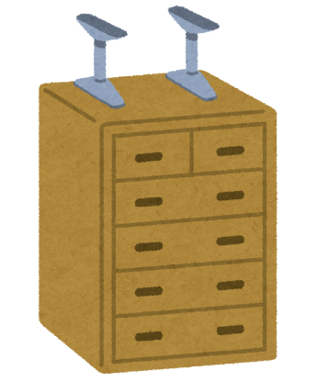

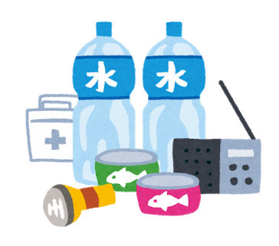

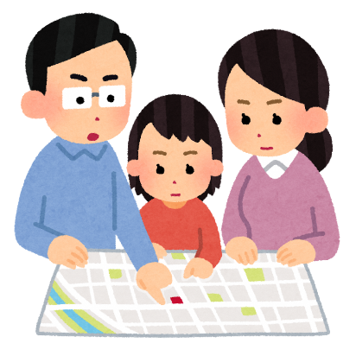

**詳しくは・・・京田辺市安心まちづくり室　電話：０７７４－６４－１３０７　FAX：０７７４－６４－１３０５**